Новогодний утренник « В гости елка к нам пришла»
(для детей средней и старше-подготовительной группы)
Цель:
- Создать у детей праздничное новогоднее, сказочное настроение;
- Доставить детям радость от встречи с Дед Морозом, Снегурочкой и сказочными героями.
Задачи:
- Воспитывать чувство коллективизма;
- Поддерживать стремление детей принимать участие в празднике;
- Способствовать свободному эмоциональному проявлению радостных чувств детей.

Действующие лица: Взрослые – Воспитатель, Дед Мороз, Снегурочка, Царь, Посол, Дочка Бабки Ёжки.
Дети – Собачка, любые новогодние костюмы.
Ход:
В зал забегают два ребенка.
1-й ребенок: Все сюда, скорей бегите,
Собирайтесь в этот зал,
Если видеть вы хотите
Новогодний карнавал!
2-й ребенок: Будут маски, будут пляски,
Так давайте поскорей
соберемся возле елки,
Чтоб приветствовать гостей.
1-й ребенок: Все готово к их приходу –
И гостей уж полон зал.
Начинаем!
2-й ребенок: Начинаем!
Вместе: Новогодний карнавал!
Под музыку в зал парами входят дети и становятся вкруг.
Исполняется песня « Под Новый год» муз. и сл. Н. Елисеевой.
1-й ребенок: В каждом доме много света,
Наступает Новый год.
Белоснежная карета
к нам Мороза привезет.
2-й ребенок: Ровно в полночь вспыхнут ярко
в небесах гирлянды звезд.
Не приходит без подарков
в этот праздник Дед Мороз.
3-й ребенок: Как обрадуются дети,
Подбегут гурьбой они.
А на елке ярко светят
Разноцветные огни.
4-й ребенок: Здравствуй, красавица наша,
Год как не виделись мы.
Дружно споем мы и спляшем.
Ты ярко огнями гори!
5-й ребенок: С Новым годом! С Новым годом!
Поздравляем всех, всех, всех!
Пусть сегодня не смолкают
Песни, музыка и смех.
6-й ребенок: Здравствуй праздник Новогодний,
Вот и встретиться пришлось!
Всем нам весело сегодня,
Здравствуй, елка, милый гость!
7-й ребенок: Что за чудо наша елка!
Разбегаются огни!
Мишурой блестят иголки!
Вот так елочка – краса!
8-й ребенок: Здравствуй, елка, как мы рады
Что ты снова к нам пришла
И в зелененьких иголках
Свежесть леса принесла!
Воспитатель: Песней, шуткой и весельем, дружно встретим Новый год.
А сейчас исполним песню « Елка».
Дети поют песню «Елка» сл. В.Викторова, муз. Е. Тиличеевой.
Садятся на стульчики.
Воспитатель: Говорят, под Новый год,
Что ни пожелается,
Все всегда произойдет,
Все всегда сбывается.
Ребята, а вы хотите попасть в сказку? А ведь на Новый год происходят разные чудеса и, чтобы попасть в сказку достаточно сказать: «Сказка, сказка, отзовись! Герой из сказки появись!». Ну-ка, давайте все вместе скажем…….. Молодцы. А теперь закройте глазки и повторите еще раз.
Дети закрывают глаза и произносят фразу, в это время Царь садится на заранее приготовленный стульчик и делает вид, что спит.
Воспитатель: А гостей мы ждем не зря,
Встречайте русского царя!
Долго Царь тот в дреме был
И людей почти забыл.
Мы его сейчас разбудим,
Когда здороваться с ним будем.
Сказать надо: «Здравствуй, Царь,
Император-государь!».
Воспитатель несколько раз просит детей произнести эту фразу. Царь просыпается, пугается, прячется за стул. Постепенно приходит в себя.
Царь: Вы откеле здесь взялись?
Вы чаво тут собрались?
Ну-ка, живо марш отсюда!
А не то вам будет худо!
Стража! Слушай повеленье:
Враз очистить помещенье!
Воспитатель: Царь, а царь! Не кипятись!
Ты получше осмотрись!
Посмотри, куда попал,
Стража где? И где твой зал?
Царь осматривается. Пугается.
Царь: Свят, свят, свят! Да что же это?
Уснул на троне – трона нету…..
На дворе что? – Месяц май? (выглядывает в окно)
Батюшки! Почти январь!
А год который настает?
Воспитатель: Год Собаки – Новый год!
Царь: Ну, а вы-то кто такие?
Что за дети здесь чудные?
Нарядились что ль на бал?
Воспитатель: Мы пришли на бал.
Это – елка, Новый год,
Скоро Дед Мороз придет.
Ну а ты садись, послушай,
Объясним мы все в стихах.
Дети читают стихи. ( стих про новый год, снежинки, скоро новый год)
1-й ребенок: На свете так бывает,
Что только раз в году
На елке зажигают
Прекрасную звезду.
Звезда горит, не тает,
Блестит прекрасный лед.
И сразу наступает
Счастливый Новый год!
2-й ребенок: скоро, скоро Новый год!
Он торопится, идет!
Постучится в двери к нам:
Дети, здравствуйте, я к вам!
Праздник мы встречаем,
Елку наряжаем,
Вешаем игрушки,
Шарики, хлопушки…
Скоро Дед Мороз придет,
Нам подарки принесет –
Яблоки, конфеты…
Дед Мороз, ну где ты?!

3-й ребенок: Ежик смотрит на снежинки.
«Это, думает, ЕЖИНКИ!
Белые, колючие
И к тому ж летучие».
Паучок на паутинке
Тоже смотрит на снежинки:
« ишь какие смелые
Эти мухи белые!»
Заяц смотрит на снежинки:
«Это заячьи ПУШИНКИ!
Видно, заяц, весь в пуху,
Чешет шубу на верху!.
Мальчик смотрит на снежинки:
«Это, может быть, СМЕШИНКИ?»
Не поймет он, почему
Очень весело ему.

Дети встают в хоровод и поют песню.
Исполняется песня « Новогодний хоровод» муз. Г.Струве, сл. Н. Соловьевой.
Появляется Посол.
Посол: Эта песня хороща,
Развернулась вся дуща!
Я еще б хотель узнайть,
Как надо Новый год встречайть?
Это праздник холодов?
Кто мне рассказать готов?
1 - ребенок зачитывает стих о Новогоднем утреннике.
Вот под елкой мы стоим,
И стихи мы говорим!
Песни хором мы поем,

Новый Год к себе зовем!
А на нас из- далека смотрит Бабушка Яга,
Рядом с нами Дед Мороз,
Он подарки нам принес!
Вот Снегурочка пришла,
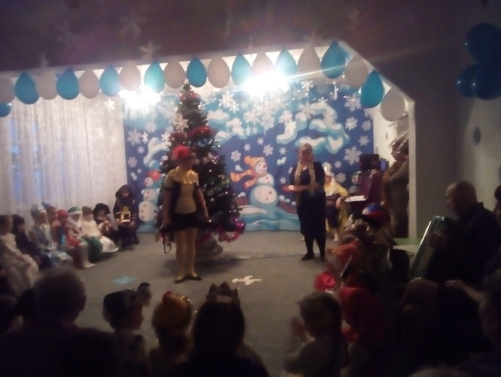
И сюрприз нам принесла.
Любит сказочный народ,
Наш веселый хоровод!
Все на праздник к нам пришли,
Все подарки принесли!
Кто игрушки, кто конфет,
Кто-то просто шлет привет!
Ну а мы вся детвора,
Рады каждому, всегда!
Посол: Вот что значит – Новый год!
Веселится вся народ!
Из леса ельочку привозьят
Играют, хороводы водьят.
Воспитатель: А ну, ребята, не сдаваться!
Чтоб не дать послу зазнаться.
(обращаясь к послу) Показать вам каждый рад,
Как играет детский сад.
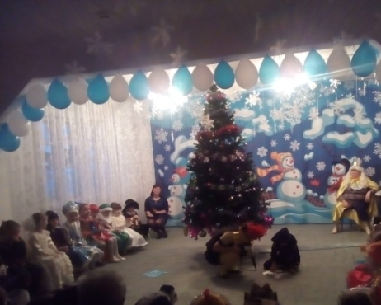Проводится игра «СОБЕРИ СНЕЖИНКУ»
Большие снежинки разрезаны треугольниками. Разложены около елки. Задача: пока звучит веселая подвижная музыка, собрать все детали вместе. Побеждает тот, кто уложился в музыку и аккуратно все сложил.
«СНЕГОВИКИ»
Выбираются 4 человека. ( 2 ребенка, 2 взрослых)
В каждой команде назначается «снеговик» - он садится на стул лицом к зрителям и спиной к остальным игрокам.
ребенок должен под веселую музыку нарядить снеговика, как можно быстрее.(предметы «снаряжения» снеговика – шарфик, варежки, «ведро», нос-морковка (картонная, на резинке).
Чья команда скорее?
Посол: Ой-ля-ля! Ой-ля-ля!
Удьивили ви менья!
В игры хороща играль,
Хороща стихи читаль!
Царь: Вот вызывает антирес
И ваш праздничный процесс:
Новый год у вас встречают
С дед Морозом али без?
Посол: Yes! Yes!
К нам приходьит Санта Клаус!
И в трубу он к нам зальез!
И тогда мы слышим пьесня –
Новогодний «Jingle bells».
Царь: (смеется, обращаясь к послу)
Вашу Джанглу Белзу знаем!
Вам сейчас ее подарим.
Мальчики сейчас покажут,
Как ваш Санта Клаус пляшет!
Мальчики танцуют шуточный танец Санта Клаусов.
Царь: ( смеется , обращается к послу).Это, что ли, Дед Мороз?
Насмешил меня до слез!
Вот у нас тут дед Мороз –
Что за щеки, что за нос!
В шубе, в валенках и в шапке
И приносит всем подарки!
С ним Снегурочка приходит,
Радость детворе приносит.
Посол: О, я знаить, (смотрит в книгу) Снегурочка –
Это Бабка Ежка дочка!
Царь: (смеется) Насмешил ты нас, посол!
Книжку это где нашел.
Ой, держите, Снегурочка-
Это Бабка Ежка дочка!
Больше так вы не шутите,
Лучше игры проведите !
Воспитателем проводится игра ( да-нетки):
Воспитатель: дети давайте заведем вокруг елки хоровод.
Исполнение песни (движения) «Приходите к елочке».
(Садятся на стульчики).
Воспитатель: Ну вот дети пришло время
позвать Д/мороза и снегурочку.
Давайте громко позовем Деда Мороза (зовут)
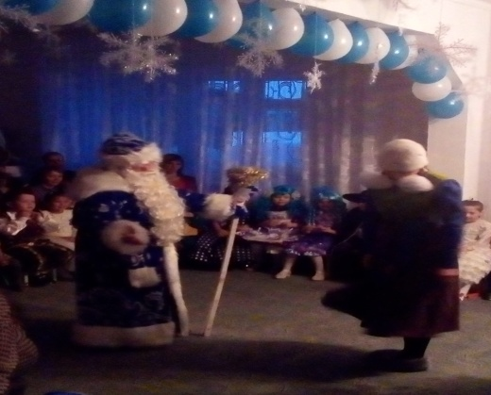
Выходят Дед Мороз и Дочка Бабки Ежки.
Дед Мороз: Здравствуйте, друзья мои!
К вам пришли на праздник мы!
Дед Мороз я настоящий,
Из глухой дремучей чащи,
Где стоят в сугробах ели,
Где бураны и метели,
Где леса могучие,
Где снега сыпучие.
Дочка Бабки Ежки: И я, Снегурочка – красавица,
Пришла на праздник - вам понравиться.
Увидеть елку, карнавал….(обращаясь к детям)
Вам Дед подарки раздавал?
Ответы детей.
Еще не давал?
Куда ж задевал?
Ищет подарки.
И здесь их нет, и тут их нет.
Куда ты их засунул, Дед?
Дед Мороз: Внучка, что с тобой случилось?
Как то вдруг ты изменилась?
Эта юбка и сапожки!
Это ж дочка Бабки Ежки!
Посол: Говорить вам! Снегурочка -
Это Бабка Ежка Дочка!
Дед Мороз: А где же внученька моя?
Дочка Бабки Ежки: Ха-ха! Ее украла я!
Хочу САМА на елке быть,
Хочу подарки получить,
Хочу Я игры, хоровод,
Хочу Я встретить Новый год!
Воспитатель: Нет, Ёжка! Это не красиво,
Ты очень плохо поступила.
Дед Мороз: Но мы тебя сейчас прощаем,
У нас на елке оставляем.
Ты можешь с нами поиграть.
Но, чур, Снегурочку отдать!
Дочка Бабки Ежки: Оставляете? Ну, хорошо, договорились.
Дед Мороз: Все дети нарядны, улыбки на лицах,
Значит, пора в хоровод становиться!
Ой, а почему на нашей елке не горят
огоньки? У нарядной елочки все мы собрались,
а чтоб было весело - крикнем ей ЗАЖГИСЬ!....
Дети и взрослые становятся в хоровод и поют песню «Маленькой елочке..» ( дети не садятся , проводится игра)
Дед Мороз: На этот случай есть игра. «Волшебная рукавица».
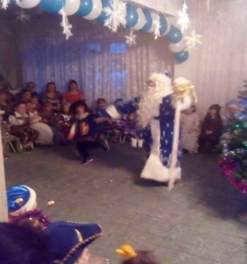
Дети по круг передают друг другу рукавицу Деда Мороза. В это время играет веселая музыка. Затем музыка останавливается, и тот ребенок, в чьих руках в этот момент оказалась волшебная рукавица, должен сказать, какая наша елка (красивая, высокая, нарядная, пушистая, блестящая и т д). Задание может быть другим – исполнить куплет из любимой новогодней песенки, изобразить новогоднюю или зимнюю фигуру и т д.
Дети садятся на стульчики.
Дед Мороз : а я еще вам игру приготовил.
«Волшебный мешок Деда Мороза». Дед Мороз вызывает одного ребенка и предлагает на ощупь с завязанными глазами понять, что лежит в его волшебном мешке. Для этой цели лучше подобрать небольшой мешочек, удобный для детских рук. Ребенок выбирает одну игрушку, достает ее, ощупывает и угадывает, что же это такое.
Дед Мороз: Очень шустрые ребята!
А теперь, пожалуй, сяду.
Воспитатель: Ребята, а ну-ка, давайте все за руки возьмемся и не выпустим Деда Мороза, пока он нам не станцует.
Дед Мороз пытается пройти, пролезть, перепрыгнуть, но потом соглашается станцевать. Просит детей сесть на стульчики. Танцует танец. Садится на стул.
Дед Мороз: Что-то жарко стало здесь,
Я почти растаял весь.
Вот была бы здесь Снегурка и ее Снежинки,
Принесли бы мне прохладу маленькие льдинки.
А еще исполните песню про Деда Мороза. Давно я ее не слушал.
Все встают в хоровод, исполняется песня: «Шел веселый Д/Мороз»
( стоя у стульчиков).
Воспитатель: Ёжка, ты же обещала вернуть нам Снегурочку.
Дочка Бабки Ежки: А я ее и не прятала, я просто тропинку к вам в садик заплутала. Вы погромче покричите, тогда Снегурочка к вам дорожку и найдет.
Воспитатель с детьми зовут Снегурочку, воспитатель просит детей позвать погромче. Выходит Снегурочка.
Снегурочка: Здравствуйте! А вот и я!
Что-то долго я плутала,
Все тропинку к вам искала.
С Новым годом поздравляю
И хозяев, и гостей,
Счастья вам, добра желаю
И погожих, ясных дней!
Воспитатель: Здравствуй, Снегурочка! Это вредная Ёжка твою дорожку заплутала, захотела вместо тебя к нам на праздник прийти.
Дочка Бабки Ежки: Я больше не буду, только не выгоняйте!
Дед Мороз: Здравствуй, внучка! Помоги,
Своих подружек позови.
Снегурочка: Ну-ка, девочки, вставайте
И немного покружитесь
В моих подружек превратитесь!
1.Девочка: Мы белые снежинки,
Летим, летим, летим.
Дорожки и тропинки
Мы все запорошим.
2.Девочка: Покружимся над садом
В холодный день зимы
И тихо сядем рядом
С такими же, как мы.
3.Девочка: Танцуем над полями,
Ведем свой хоровод,
Куда, не знаем сами,
Нас ветер понесет.
Исполняется Танец Снежинок.
Дед Мороз: Здорово пели, ребята, играли.
А вот стихи про меня не читали.
( дети читают стихи про д/мороза)
«Самый главный из гостей»,
«Шел по лесу Дед Мороз»,
«Подарки Деда Мороза».
Посол: Вызывает интерьес
Ваш подарочный процесс.
Дед Мороз приходит в гости
К вам с подарком или без?
Дед Мороз и Царь: Yes! Yes!
Исполняется песня « Зимние подарки» сл.и муз. С.Насауленко.
Дед Мороз: Приготовил я подарки,
Все они в мешочках ярких.
Дочка Бабки Ежки: А где мои подарки, никому их не отдам.
Дед Мороз: Ах ты, вредная Ёжка. Ну ладно, получай свои подарки!
Стучит посохом об пол. Из мешка Ёжка достает лягушку.
Дочка Бабки Ежки: Лягушка? А где конфеты, шоколадки?
Воспитатель: Ты себя очень плохо вела, вот и получай такой подарок!
Дочка Бабки Ежки: Не хочу такие подарки! Я буду маме жаловаться….(бросает лягушку) и уходит, обиженная.
Дед Мороз: Ну-ка, посмотрим, а что в этом мешке ( открываем мешок-лягушку) а там подарки. Да, зря БЕД обиделась и не взяла ЛЯГушку, а что в лягушке лежит?)
Дед Мороз: Получайте свои подарки!
Что ж, друзья, пора прощаться,
В путь дорогу собираться.
Ну а в будущем году
В новь я в гости к вам приду.
Царь: Мы уходим, нам пора,
До свиданья, детвора!
Посол: Поздравляем с Новым годом!
Будьте счастливы всегда!
Снегурочка: До свиданья, дети,
Веселых вам потех!
До свиданья, мамы, папы,
С Новым годом всех!
Воспитатель: А вот и сам Новый год
Вас поздравить идет.
Выходит Собачка:
Пусть елка нарядно огнями сверкает,
Пусть песни и смех ваш звучат, не смолкают.
И пусть будет радостным весь этот год –
Пусть счастье, удачу всем вам принесет!
Все персонажи: До свиданья! С Новым Годом!
Все уходят.
Воспитатель: И наш утренник подошел к концу. Поздравляю всех с наступающим Новым годом! Желаю…..

